**Taotlus**

**Palume kooskõlastada alljärgnevale kirjeldusele vastava avaliku sündmuse korraldamise:**

1. Avaliku ürituse nimi: Pühajõe piirkonna jaanipidu HAWAII JAANIÖÖ
2. Toimumiskoha aadress: Sulbi vabaõhulava, Kooli Sulbi küla Võru vald Võrumaa
3. Toimumise kuupäev: 23.06.2025
4. Alguse kellaaeg: 19.00
5. Lõpu kellaaeg: 24.06.2025 01.00
6. Eeldatav kogunev rahvaarv: 700-900

*(inimeste arv)*

1. Sündmusel pakutavad teenused: alkohoolseid jooke pakub Inzu Rändbaar (Rändbaar OÜ), toitlustab Piiriääre kohvik (Ilvese Toitlustus OÜ), batuut Ceelia OÜ, tantsumuusikat esitab ansambel Respekt.
2. Turvalisuse eest vastutav isik: Aivar Rosenberg

5055707 aivarrosenberg@gmail.com

*(nimi, kontakttelefon, e-post, allkiri)*

1. Sündmuse toimumise koha plaan:

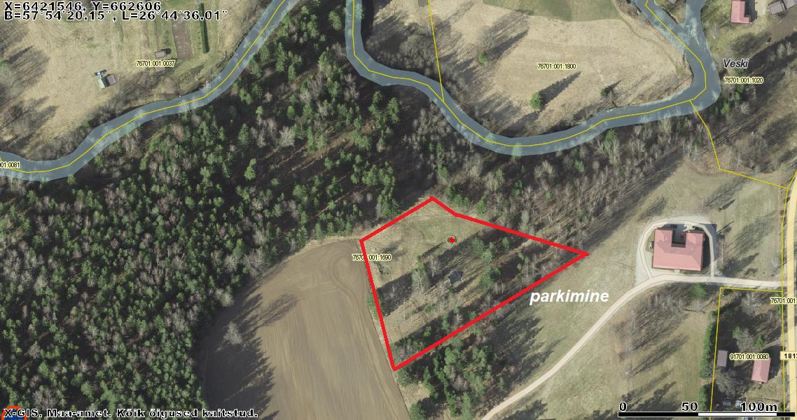

03.06.2025

Airika Saamo, Sulbi Maarahva Seltsi juhatuse liige, 51997981 (allkirjastatud digitaalselt)